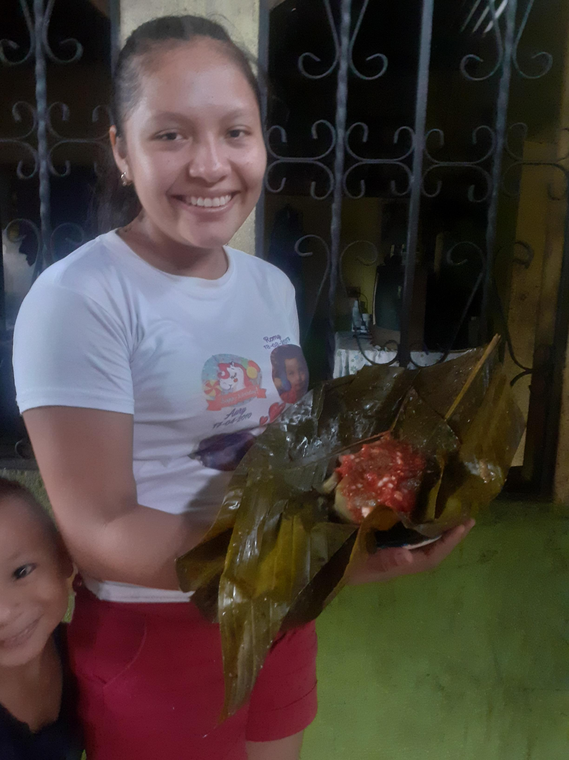Masa, pasa, webo, chile pimiento, ciruela, plátano, recado, ajonjolin pepitoriia cebolla tomate francés margarina aseite, chilmol. Hoja …….etc.